Basteln mit Pappteller

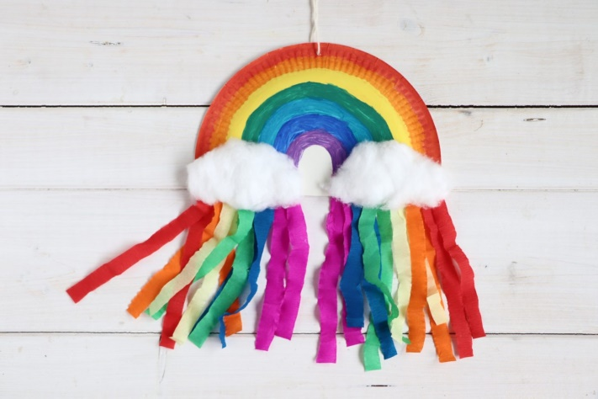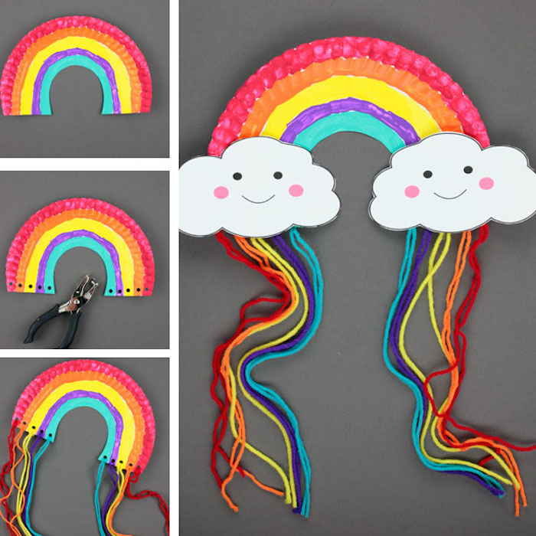

Material:

> Pappteller
> Filzstifte, Bundstifte, Wachsmalstifte oder Wassermalfarbe zum ausmalen
> Krepppapier oder bunte Wolle
> Schere und Kleber
> Watte oder Pappe für die Wolken

Anleitung:

- Den Pappteller etwas mehr als in der Mitte durchschneiden.

- Zunächst den Pappteller mit halbringen wie ein Regenbogen ausmalen.

- Nun trocknen lassen und in der Zwischenzeit die Wolken auf die Pappe zeichnen und ausschneiden. Allerdings kann man die Wolken auch aus Watte später nur drauf kleben, wie auf Bild eins.

- Als nächstes den Regenbogen umdrehen und von hinten mit verschieden farbigen Kreppbändern anbringen. Sollte man kein Kreppband zu Hause haben, kann hierfür auch bunte Wolle benutzt werden, wie auf Bild zwei.

Sonne aus Pappteller basteln

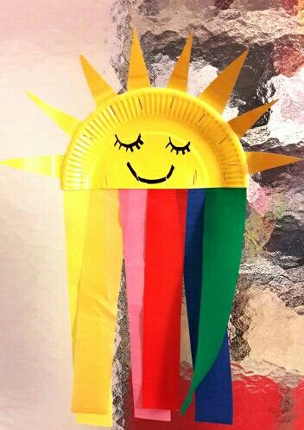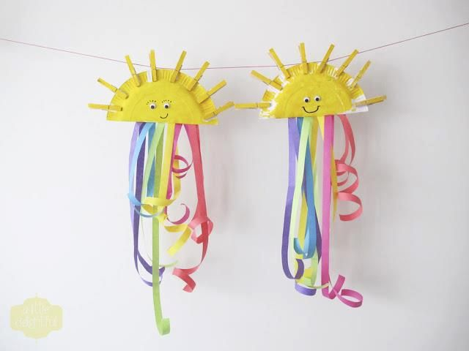

Material:

> Pappteller
> gelben Filzstift, Bundstift, Wachsmalstift oder Wassermalfarbe zum ausmalen
> Krepppapier oder bunte Wolle
> Schere und Kleber
> gelbe Pappe für die Strahlen oder Wäscheklammern

Anleitung:

- Den Pappteller etwas mehr als in der Mitte durchschneiden.

- Zunächst den Pappteller mit gelber Farbe ausmalen.

- Nun trocknen lassen und in der Zwischenzeit die Strahlen auf gelber Pappe aufzeichnen und ausschneiden (wenn nötig). Die Strahlen könnte man später auch mit Wäscheklammern gestalten, somit könnten die Kindern ihre Strahlen immer wieder ab und dran machen und dabei auch das Zählen üben.

- Als nächstes die Sonne umdrehen und die Stahlen mit dem Kleber festkleben und von hinten die verschieden farbigen Kreppbändern anbringen. Sollte man kein Kreppband zu Hause haben, kann hierfür auch bunte Wolle benutzt werden.

Viel Spaß

